SUBAYEVLERİ KIZ MESLEKİ VE TEKNİK ANADOLU LİSESİ 2024-2025 2. DÖNEM 1. YAZILI SINAV KİMYA DERSİ SINAVI KONU SORU DAĞILIM TABLOSU
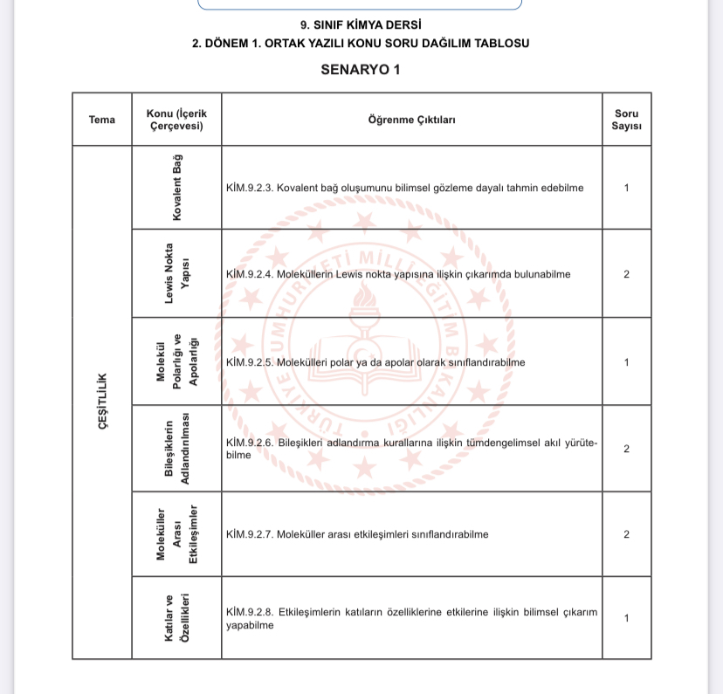

HANDE ATAK
Kimya Dersi Öğretmeni

